PROCESO DE APRENDIZAJE - 03

CURSO
ÉTICA PROFESIONAL

PERIODO
2025-01

NRC
2057

PROFESORA
- DENISE LEVI SUSANNA

INTEGRANTES
APELLIDOS Y NOMBRES | CORREO ELECTRONICO
Pinedo Gutiérrez Christopher David | 72182243@mail.isil.pe

Contenido

1. INCISO SELECCIONADO 2
Artículo 2° - Inciso 4 2
2. TITULO ATRACTIVO 2
3. INTRODUCCIÓN 2
4. RESUMEN DE LA NOTICIA 3
5. OPINION PERSONAL 3
6. IMAGEN RELEVANTE 4
7. BIBLIOGRAFÍA 4

1. INCISO SELECCIONADO

Artículo 2° - Inciso 4

“A las libertades de información, opinión, expresión y difusión del pensamiento mediante la palabra oral o escrita o la imagen, por cualquier medio de comunicación social, sin previa autorización ni censura ni impedimentos algunos, bajo las responsabilidades de ley”.

2. TITULO ATRACTIVO

¿Hackeo sin hackers?,
El caso del hackeo a RENIEC por el uso indebido de credenciales.

3. INTRODUCCIÓN

Esta noticia nos muestra una seria vulneración del derecho a la protección de la información personal por parte del Estado.
En este caso, se usaron credenciales del Ministerio del Interior para acceder indebidamente a los servidores del RENIEC, lo que permitió la filtración masiva de datos de millones de peruanos.
Aunque no se trató de un hackeo externo, el impacto fue similar, la confianza en las entidades públicas y en el manejo ético de la información quedó seriamente comprometida.

4. RESUMEN DE LA NOTICIA

El 4 de abril de 2025, se reportó una filtración masiva de datos personales desde los servidores del RENIEC y el Ministerio del Interior.
Un ciberdelincuente accedió a más de 25 millones de fotografías y datos de ciudadanos utilizando credenciales legítimas del MININTER, lo que permitió la descarga no autorizada de información sensible.
RENIEC negó haber sido hackeado y responsabilizó al Ministerio del Interior por el uso indebido de sus accesos.
Este incidente fue reportado por diversos medios, quienes señalaron que la filtración no fue resultado de una brecha de seguridad externa, sino de una mala gestión interna de los accesos a los sistemas estatales.

5. OPINION PERSONAL

Este caso demuestra que la vulneración de derechos no siempre proviene de ataques externos, sino también de la negligencia y la mala gestión interna en las instituciones del Estado.
El uso indebido de credenciales del Ministerio del Interior para acceder a los servidores del RENIEC revela una falla estructural en los protocolos de seguridad, supervisión y responsabilidad en el manejo de información sensible, se expusieron datos personales de millones de ciudadanos, incluidos rostros, documentos y nombres completos, expuestos sin su consentimiento.
Como futuro profesional del área de TI, me preocupa profundamente que no se estén aplicando estándares mínimos de control de accesos, auditorías de actividad y cifrado.
Más allá del error técnico, este hecho refleja una falta de ética profesional en el uso y protección de la información, lo que mina la confianza ciudadana y pone en riesgo derechos fundamentales.
En un mundo cada vez más digitalizado, es indispensable que todos los organismos públicos y los profesionales en tecnología tomen con seriedad la responsabilidad que implica manejar datos personales. La transparencia, la ética y la ciberseguridad deben dejar de ser conceptos abstractos para convertirse en prácticas diarias.
Invito a reflexionar sobre el papel que cada uno de nosotros cumple como parte de este ecosistema, debemos exigir mejores políticas de protección de datos y fomentar una cultura de responsabilidad digital en todos los niveles.

6. IMAGEN RELEVANTE
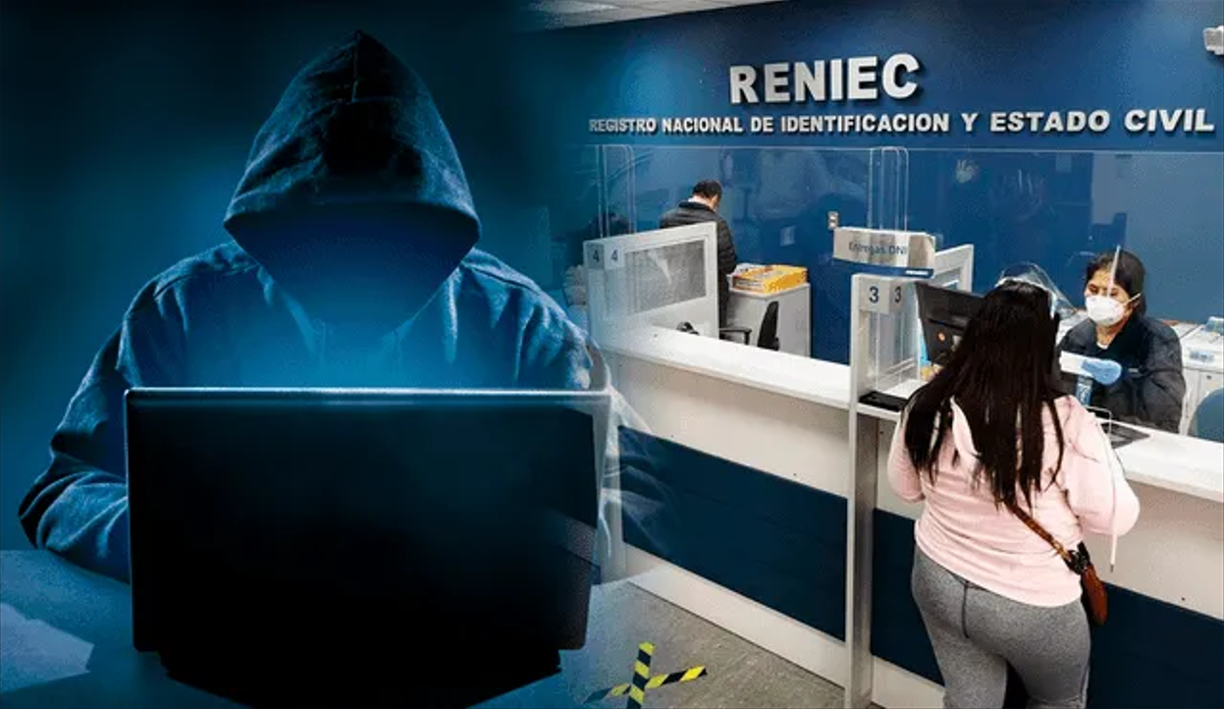

7. BIBLIOGRAFÍA

David Solar Silva. (04 de Abril de 2025). Infobae. Obtenido de THX Medios S.A.: https://www.infobae.com/peru/2025/04/04/reniec-niega-hackeo-masivo-y-denuncia-al-mininter-como-responsable-del-uso-indebido-de-datos/
Reniec. (04 de Abril de 2025). Gob.pe. Obtenido de Plataforma oficial del gobierno del Perú: https://www.gob.pe/institucion/reniec/noticias/1140428-reniec-desmiente-hackeo-y-denuncia-al-ministerio-del-interior-por-uso-indebido-de-datos

